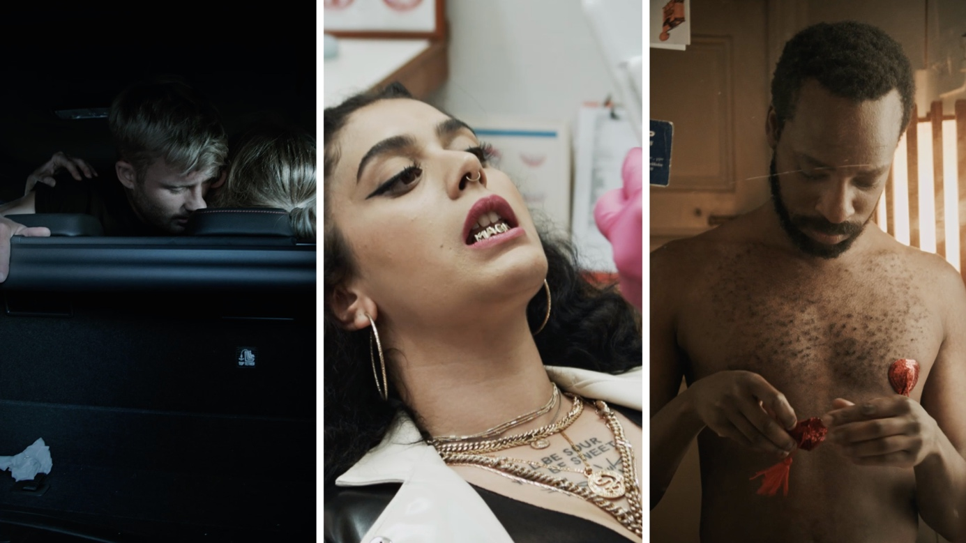
I reklamfilmerna ses väktare njuta av stundens behag, tänder som pryds med grillz (efter huvudkaraktären Mackie) och en burleskentusiast som gör sig i ordning innan avfärd mot operan.

Folkoperan och Kulturhuset Stadsteatern skitar ner operan

Glöm vita handskar, päls och operakikare. När Folkoperan och Kulturhuset Stadsteatern tillsammans sätter upp Tolvskillingsoperan är alla välkomna. Allra helst gangsters och lösdrivare. Välkommen till en opera- och teaterupplevelse med svartklubbsliknande dekadens där gränserna mellan scen, salong och foajé är upplösta.

Inför premiären släpps tre inspirationsfilmer som ger förslag på hur du som publik kan förbereda dig inför en kväll på operan, där den prydliga dresscoden är ett minne blott. Filmerna är framtagna i samarbete med reklambyrån McCann och producerade av produktionsbolaget Balthazar. Regissörer är Charlotte Wandt och Henry Selder Moore, och producent är Carl Linder.

̶ Folkoperan är ett operahus där du inte behöver kunna operakoderna för att trivas. Med filmerna vill vi inspirera publiken till hur de kan ladda upp litet extra inför ett besök på Tolvskillingsoperan i höst”, säger Susanne Reuszner, kommunikationschef på Folkoperan.

Tolvskillingsoperan är en samproduktion mellan Folkoperan och Kulturhuset Stadsteatern. Föreställningen har premiär på Folkoperan den 11 september och spelas till och med 30 november. För regin står Mellika Melouani Melani och på scen medverkar skådespelare från Kulturhuset Stadsteatern tillsammans med operasångare, burleskdansare, statister, gästande körer och Folkoperans orkester.

Tolvskillingsoperan av Bertolt Brecht och Kurt Weill tillhör teaterrepertoarens mest populära och spelade verk och redan vid uruppförandet 1928 i Berlin var succén ett faktum. I föreställningen lever alla i skuggan av gangsterkungen Mackie Kniven, som med sin list och charm får både män och kvinnor på fall. Föreställningen innehåller flera välkända sånger som blivit världshits och sjungits av alltifrån Frank Sinatra, Westlife och Imperiet.

Biljetter till Tolvskillingsoperan köps via folkoperan.se

Filmerna
https://youtu.be/L3SYMrRftzQ
https://youtu.be/BUMtfjrq2tw
https://youtu.be/7R3cvHM_iGY

Pressbilder
Finns att ladda ner från www.folkoperan.se/press

För mer information kontakta:
Susanne Reuszner, kommunikationschef Folkoperan. Tel 0702-18 46 51,
e-post: susanne.reuszner@folkoperan.se

